BREVET DE TECHNICIEN SUPÉRIEUR

ÉLECTROTECHNIQUE

SESSION 2008

ÉPREUVE E4.2

Les fontaines du château de Versailles


CORRECTION

BAREME : TOTAL sur 70

Partie A sur 16 Partie A1 sur 8
Partie A2 sur 8

Partie B sur 24 Partie B1 sur 6
Partie B2 sur 10
Partie B2 sur 8

Partie C sur 6

Partie D sur 10

Partie E sur 14

PARTIE A : CHOIX DES NOUVEAUX ÉQUIPEMENTS HYDRAULIQUES

A1. ANALYSE DE L’INSTALLATION EXISTANTE

  - Le réservoir sous terre nord peut être rempli par gravitation depuis le réservoir de l’aile sud. Les électrovannes (10) et (32) doivent alors être ouvertes.
Remarque : L’eau étant prélevée au réservoir de l’aile sud, celui-ci doit à son tour être rempli (mais pas forcément en même temps). Ce remplissage peut être réalisé de deux façons :
- Soit par pompage depuis le Grand Canal, avec ouverture des électrovannes (1) et (2).
- Soit par gravitation depuis le réservoir de Montbauron. Les électrovannes (1), (3), (31) et (41) doivent alors être ouvertes.

  - Pendant les grandes eaux l’apport d’eau depuis le réservoir de l’aile sud n’est pas suffisant pour compenser le débit demandé par les fontaines.

  - Le niveau a diminué de 138,68-138,22 = 0,46 m. La surface du réservoir étant de 1103 m², le volume perdu est de : V_{P} = 1103 ×0,46 = 507,38 m³.
Ce volume étant perdu en 1 heure, et la diminution du niveau étant linaire, le débit supplémentaire qu’il faudrait amener est de : Q_{VR} = 507,38 m³/h.

  - La pente de décroissance du niveau est identique pour les deux grandes eaux, le déficit de débit est donc identique. Cette conclusion peut également être trouvée par calcul :
Le niveau a diminué de 138,66-137,97 = 0,69 m. Le volume perdu est donc de 1103×0,69 = 761,07 m³. Ce volume étant perdu en 1,5 heure, le débit est donc de 761,07 / 1,5 = 507,38 m³/h (même valeur que pour le matin).

A2. MODIFICATIONS APPORTÉES

  - Le niveau n’ayant pas diminué, il n’est plus nécessaire de re-remplir le réservoir sous terre nord depuis l’aile sud après chaque grandes eaux.
Sur une journée de spectacle, la vanne régulation fonctionne uniquement pendant les grandes eaux (comme les électrovannes (10) et (32)). La durée totale de fonctionnement est : Tu = 1h + 1h30 = 2h30.

  - Ce type de vanne est adapté à l’application étudiée (réglage précis d’un débit dans une conduite d’eau). Les caractéristiques techniques et les conditions limites d’utilisation sont en adéquation avec les données du problème :
- Diamètre : Entre 100 et 2000 mm donc OK (Conduite de 300 mm)
- Pression maximale : 25 bars pour un diamètre de 300 mm donc OK (utilisation maximale 3 bars)
- Température : Entre 0° et +80°, ou entre -50° et +200° avec joints spéciaux, donc OK (l’eau des fontaines est plus que probablement comprise dans cette plage).

  - Les vannes MONOVAR® ne sont pas étanches à la bulle. Le débit de fuite a pour valeur : .

  - Le débit de fuite engendre une élévation de niveau de 0,45 mm/h. Cette valeur peut paraître faible, mais l’élévation du niveau est continue et provoquera irrémédiablement un débordement du réservoir.
Le choix de placer une vanne d’arrêt est donc justifié afin d’isoler le réservoir du reste du réseau.

PARTIE B : MISE EN ŒUVRE DE LA VANNE DE RÉGULATION

B1. CHOIX DU SERVOMOTEUR

  - Pour atteindre au moins 100 positions différentes sur toute la course, cela implique une précision inférieure à 1% dans le positionnement. Pour obtenir cette précision, il faut une régulation de classe II (la classe I est aussi possible, mais un tel niveau de précision (0,5 %) n’est pas nécessaire).

  - Les moteurs des servomoteurs électriques de régulation BERNARD fonctionnent en service S4.
Un moteur adapté à la classe de régulation II peut supporter 1800 démarrages par heure avec un facteur de marche de 100% (S4-100%).

  - Pour effectuer la course totale il faut 5,75 tours, donc un servomoteur multitours (et de classe II). La vitesse étant de 2,5 tr/min, un modèle MA/2,5 peut convenir. Il peut fournir 50 N.m (donc supérieur à 49 N.m).

B2. CHOIX DE L’APPAREILLAGE ÉLECTRIQUE

  - Solution 1 :
Tension 3PH 400V donc gamme 400 V AC RMS.
Tension de commande 24 V DC donc gamme 10 à 40 V CC.
Puissance du moteur 60 W (≈170 W électrique) donc gamme 0,5 kW.
Références : Relais RR2 I 4005 HDP + Fusibles 660 gRB 10-12.5
Solution 2 :
Commande Ouverture/Fermeture de la vanne donc 2 sens de marche.
Puissance du moteur 60 W (3PH 400V) donc gamme 0,06 kW pouvant paraître possible, mais le faible rendement du moteur engendre un courant absorbé plus important (par rapport aux moteurs classiques). Le courant absorbé de 0,3 A dépasse la plage de réglage 0,16…0,25 A. il faut donc choisir une plage 0,25…0,4 A.
Le courant de déclenchement magnétique (13×I_{RTH}) est suffisant puisque le courant de démarrage est de 0,7 A.
Tension de commande 24 V DC donc bobine contacteur type BD.
Référence : Démarreur TeSys GV2 DM 203 BD

  - Coût solution 1 (Relais statique) : 259,09 €
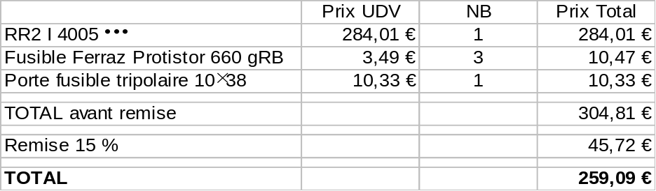

Coût solution 2 (GV2 DM203 BD) = 189,28 €

  - En une année le servomoteur fonctionne pendant 70 × 2,5 = 175 H. Le moteur pouvant démarrer 1800 fois par heure, en une année l’organe de commande sera sollicité 175 × 1800 = 315 000 fois.
Durée de vie solution 1 : 90.10⁶ / 315 000 = 285,7 ans
Durée de vie solution 2 : 30.10⁶ / 315 000 = 95,2 ans (aussi égal à 285,7/3)
Pour ce calcul on a supposé qu’un seul contacteur était utilisé, ce qui est impossible puisque la vanne est manœuvrée dans les deux sens. En considérant un nombre égal de démarrage dans un sens et dans l’autre on trouve une durée de vie doublée, soit 190 ans.

  - Etant donné que les durées de vie trouvées dépassent la centaine d’années, la durée de vie n’est pas un critère important dans le choix de la solution (une rentabilité sur près de 300 ans n’est pas un objectif réaliste).
On remarquera que cette conclusion est valable du fait que l’installation n’est utilisée que 175 heures par an. Une utilisation permanente (8760 h/an) engendrerait une durée de vie divisée par 50, soit moins de 4 ans avec des contacteurs.
Pour cette application, le coût devient le critère principal et donc la solution 2 est plus avantageuse (gain de presque 70 €).
B3. RACCORDEMENT DU SERVOMOTEUR AU RÉSEAU ÉLECTRIQUE

  - Circuit de puissance du moteur :

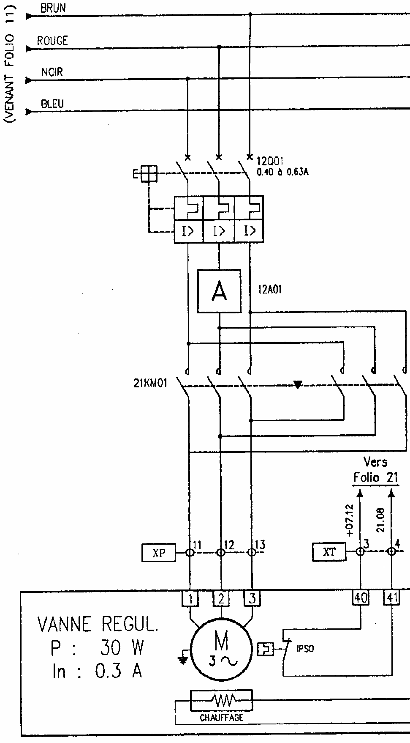
12Q01

  - Codes repères 21KM01 (sens direct) et 21KM02 (sens inverse).

  - Repérage des fils : [Numéro du folio d’origine] . [Numéro du fil dans le folio d’origine]
Remarque 1 : Le numéro du fil dans le folio d’origine est indépendant du numéro de colonne.

Remarque2 : Les bornes du bornier XT étant déjà représentées sur le folio 21 il n’est nécessaire de les redessiner. Cependant si le candidat refait le dessin de ces bornes la réponse ne sera pas comptée fausse. Le plus important est le respect de la numérotation équipotentielle.
Les 2 solutions sont représentées page suivante.

Sans représentation des bornes XT :
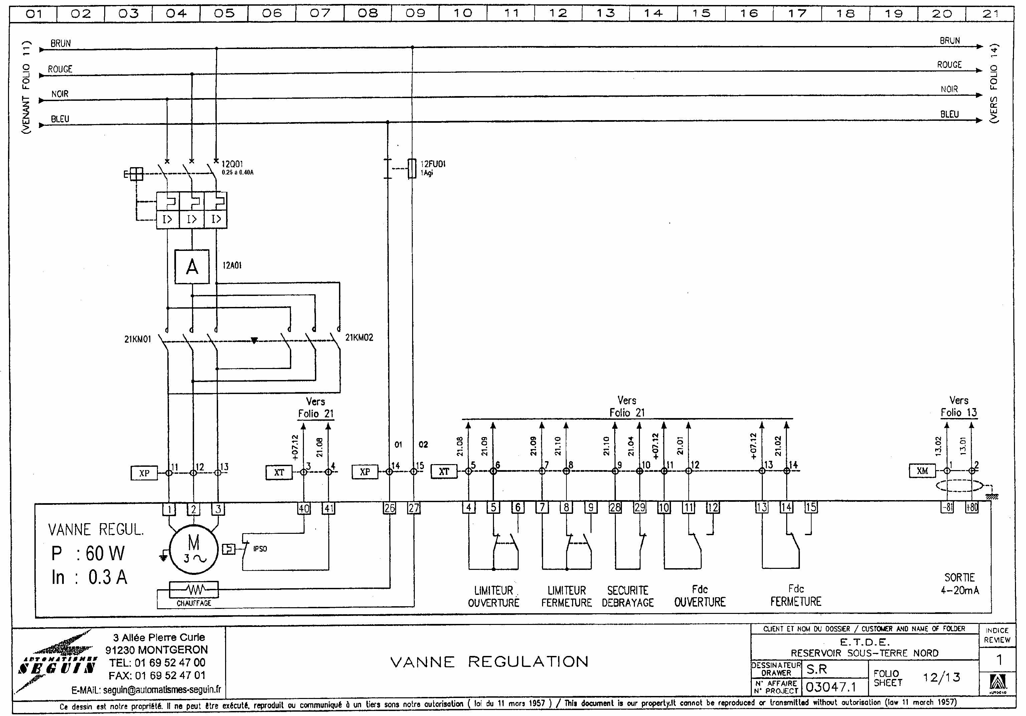
21.08
+07.12
Vers Folio 21
21.09
21.08
21.10
21.09
21.04
21.10
21.01
+07.12
21.02
+07.12
Vers Folio 21

Avec représentation des bornes XT :

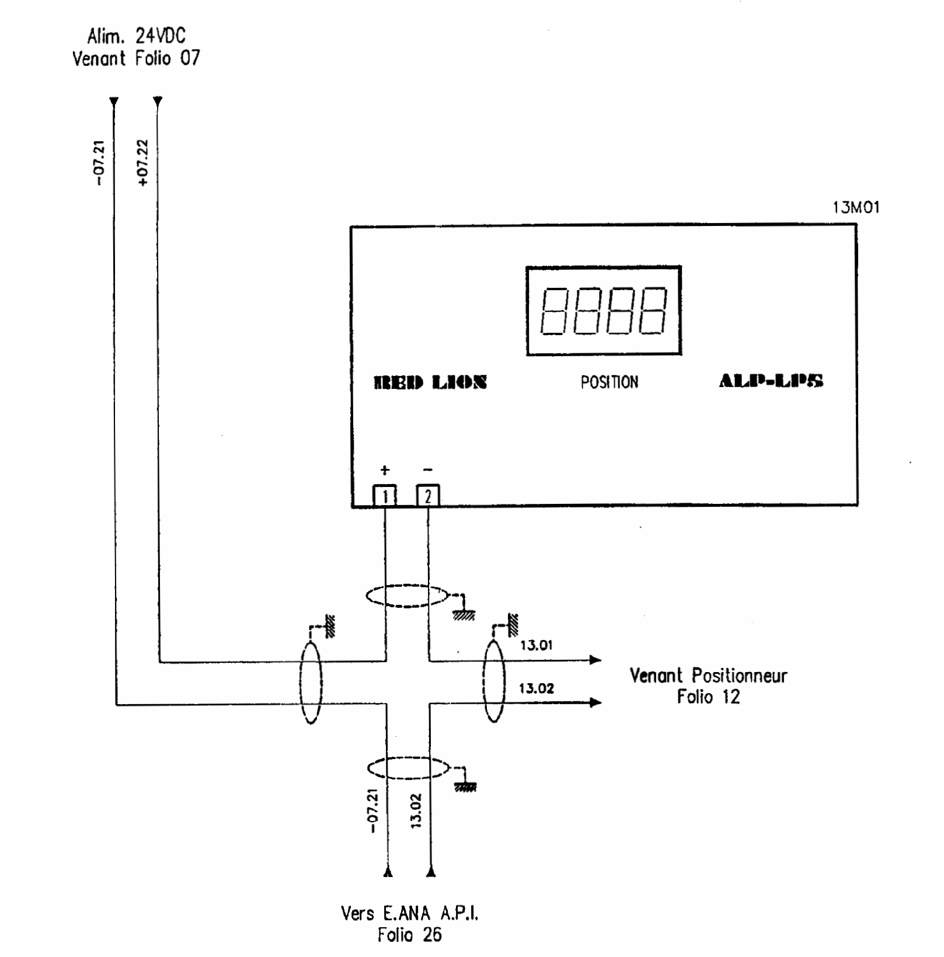

  - Boucle 4-20 mA :

PARTIE C : POSITIONNEMENT DE LA VANNE

  - Evolution de la position de la vanne lorsque l’on fixe une consigne de 5% à partir d’une position initiale de 0% (tracé du bas).
- La commande d’ouverture est activée si la position est inférieure à 4 %.
- La commande de fermeture est activée si la position est supérieure à 6 %.
- Si la position est comprise entre 4 % et 6 % aucune des commandes n’est activée (la vanne reste en position).
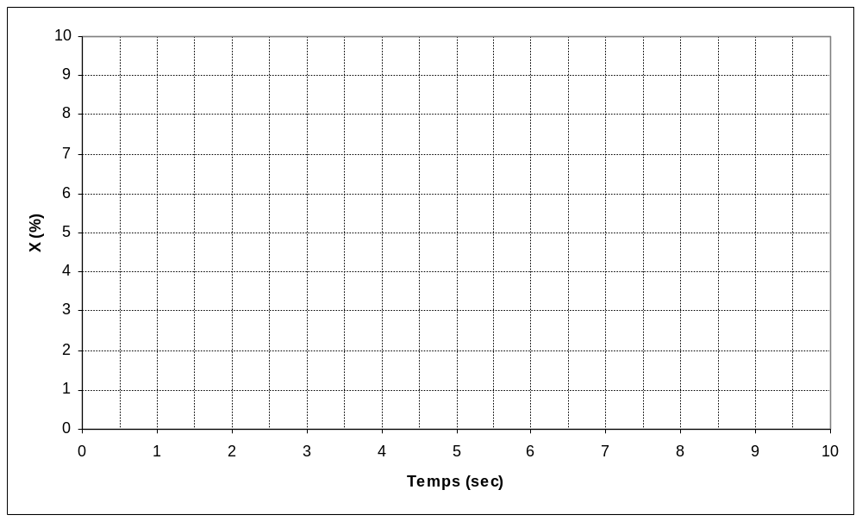

  - Ecart ΔX = 5 – 4 = +1 %.

  - Ecart ΔX’ = 5 – 6 = -1 %.

  - Plus la valeur de la variable Bande_morte est faible, plus le positionnement est précis.

  - PARTIE D : RÉGULATION DE NIVEAU

  - Pour N_{MIN} le mot envoyé est 0000. Pour N_{MAX} le mot envoyé est 32760.

  - Seul 12 bits servent à la quantification. Sur le mot de 16 bits, les 3 bits de poids faible sont des bits d’états et le bit de poids fort n’est pas utilisé (toujours à 0 quel que soit la valeur du courant Is).

  - Une résolution de 12 bits engendre 2¹² = 4096 pas de quantification. Cela signifie que la valeur numérique évolue par sauts de 8 (0, puis 8, puis 16,… … jusqu’à 32760). La plage de mesure est de ΔN = N_{MAX} - N_{MIN} = 2 m.
La variation minimale détectable est de ΔN / 4096 = 0,488 mm. Ce résultat est très satisfaisant (précision de 0,024 %)

  - Niveau_mesuré = 0000 × 2000 / 32760 = 0000 pour N_{MIN}.
Niveau_mesuré = 32760 × 2000 / 32760 = 2000 pour N_{MAX}.
Niveau_mesuré est une variable de type REAL (réelle) correspondant au niveau dans le réservoir exprimé en millimètres.

  - La variable Consigne_Niveau doit être placée sur l’entrée SET_POINT.
La variable Niveau Mesuré doit être placée sur l’entrée ACTUAL.

  - Les entrées concernées du bloc régulateur sont : Y_OFFSET, KP, TN et TV

Y_OFFSET : Décalage de la sortie → Fonction non utile donc Y_OFFSET = 0
L’expression du régulateur devient : Y = KP . ( Δ + 1/TN ∫ Δ(t).dt + TV.δΔ/δt )
Ce qui correspond à la fonction de transfert : 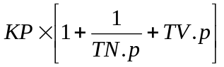
En identifiant avec la fonction de transfert donnée, on en déduit :
La valeur de A doit être placée sur l’entrée KP.
La valeur de Ti doit être placée sur l’entrée TN.
La valeur de Td doit être placée sur l’entrée TV.

PARTIE E : EXPLOITATION DE L’INSTALLATION

- Le module doit combiner les fonctions de coupleur de bus et d’automate programmable. Il s’agit donc d’un contrôleur de bus de terrain programmable Ethernet TCP/IP : Numéro de produit 750-842.

- Le contrôleur Wago doit se trouver à moins de 100 mètres du premier nœud de réseau. On ne peut donc pas relier directement cet automate au PC, ni à l’armoire de l’aile.

- Le switch doit comporter 3 ports : - Un port reliant le contrôleur Wago.
- Un port reliant le PC (Supervision).
- Un port reliant le réservoir de l’aile.

- Le port reliant le contrôleur Wago est de type TX (Connexion RJ45 sur le contrôleur, liaison câble paire torsadée).

- Les autres ports du switch doivent être de type FX (fibre optique) car les longueurs sont supérieures à 185 mètres (limite Westermo pour ports TX).

- Avec le switch Westermo, les fibres optiques de 62,5/125 µm permettent des liaisons de 550 m ou 2 km, ce qui est suffisant pour l’application étudiée.

- Switch Westermo FSU 208 F2 MM MTRJ 2
6 Ports TX et 2 ports FX
Multimode pour fibre 62,5/125 µm
Longueur fibre max 2 km
Rien après (None pour montage rail DIN)

- Câble de référence Acome N6372 (4 fibres). Coût : 1914 €/km.

- L’indice de protection IPA du câble choisi est de 4 (), ce qui correspond à une armature acier.

- Sans présence de rongeurs cette armature ne serait pas nécessaire et le modèle N6990A serait suffisant. Le coût serait donc de 991 €/km.

- La régulation de niveau fonctionne correctement. Le niveau du réservoir sous terre nord reste constant pendant le spectacle des grandes eaux. La qualité des jeux d’eau des fontaines du bassin de Latone n’est plus dégradée au cours du spectacle. L’installation apporte donc une réponse satisfaisante à l’enjeu.

